Часть 1. Подборка расширений (плагинов) для Grav

В таблице представлено соответствие между сформулированными направлениями развития сайта и конкретными техническими решениями в экосистеме Grav. Выбор плагинов обоснован их функциональностью, популярностью и соответствием архитектуре Grav.
Направление / Задача | Плагин для Grav (ссылка) | Краткое описание и комментарий по выбору
Публикация расписания преподавателей | Grav Calendar (https://github.com/trilbymedia/grav-plugin-calendar) | Плагин для отображения событий в календарном виде. Почему выбран: позволяет создавать события с датой, временем, описанием и местом. Отлично подходит для публикации расписания пар, вебинаров или консультаций. Данные хранятся в простых Markdown-файлах, что упрощает наполнение.
Публикация тематической справочной информации (Глоссарий) | Grav Glossary (https://github.com/N-Parsons/grav-plugin-glossary) | Плагин для создания глоссария терминов. Почему выбран: идеально подходит для публикации определений терминов из области ИТ и педагогики. Плагин может автоматически добавлять всплывающие подсказки с определениями для терминов на всех страницах сайта, что значительно улучшает понимание текстов для студентов и абитуриентов.
Проведение онлайн-конференции (вебинара) | Grav Webinar (https://github.com/arthem/grav-plugin-webinar) | Плагин для создания и управления вебинарами. Почему выбран: позволяет анонсировать событие, регистрировать участников и предоставлять доступ к записи. Это полноценный инструмент для интеграции с популярными платформами вроде YouTube Live, что полностью закрывает задачу проведения конференции.
Создание репозитория учебных материалов | Grav Blog + Folder (встроенные) | Использование стандартных типов страниц Grav. Почему выбрано: не требует установки отдельных плагинов. Позволяет создать иерархию папок user/pages/materials/ и организовать в ней курсы, разделы и отдельные лекции в формате Markdown.
Форма для вопросов и обратной связи | Grav Form (встроенный) | Встроенный плагин form. Почему выбран: это стандартный компонент Grav. Позволяет создавать любые HTML-формы через простую конфигурацию в Markdown-файле, автоматически отправлять письма на email администратора и сохранять отправленные данные.

Часть 2. Практическая демонстрация: установка и настройка плагина

Для практической части я выбрал публикацию тематической справочной информации с помощью плагина Grav Glossary. Это наглядно демонстрирует, как одна небольшая функция может кардинально улучшить восприятие контента.
Шаг 1. Установка плагина
Плагин устанавливается через терминал из папки проекта.
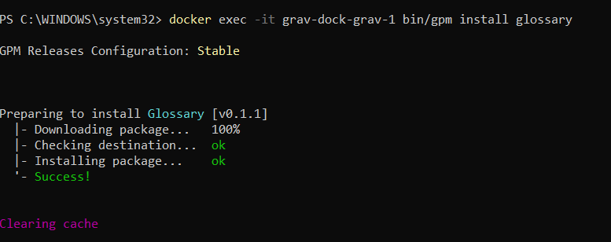Шаг 2. Настройка плагина и добавление терминов
- Открываю админ-панель Grav: http://localhost:8080/admin
- В левом меню перехожу в раздел Plugins.
- Нахожу в списке плагин Glossary и нажимаю на него.
- Включаю плагин: переключаю Enabled в положение Yes.
- Включаю опцию Built-in CSS, чтобы страница глоссария красиво оформлялась.
- Прокручиваю вниз до раздела Definitions. Здесь добавляю термины.
- Нажимаю Add Definition и заполняю поля:
Термин (Term) | Определение (Definition)
Педагогический дизайн | Деятельность по проектированию, разработке, применению и оценке эффективных образовательных материалов и курсов.
Адаптивное обучение | Метод обучения, при котором содержание и темп подачи материала подстраиваются под индивидуальные потребности и уровень знаний учащегося.
SCORM | Sharable Content Object Reference Model — международный стандарт для электронных учебных курсов, обеспечивающий их совместимость с различными системами дистанционного обучения (LMS).
API | Application Programming Interface — набор правил и инструментов для взаимодействия между различными программными приложениями.
- Нажимаю Save вверху страницы.
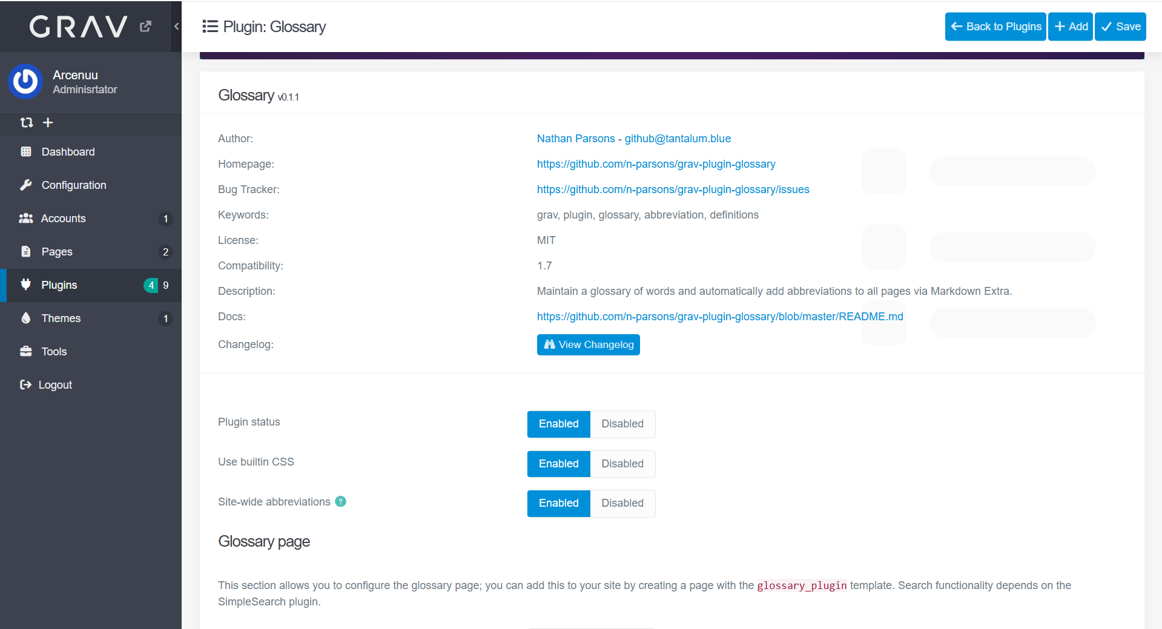
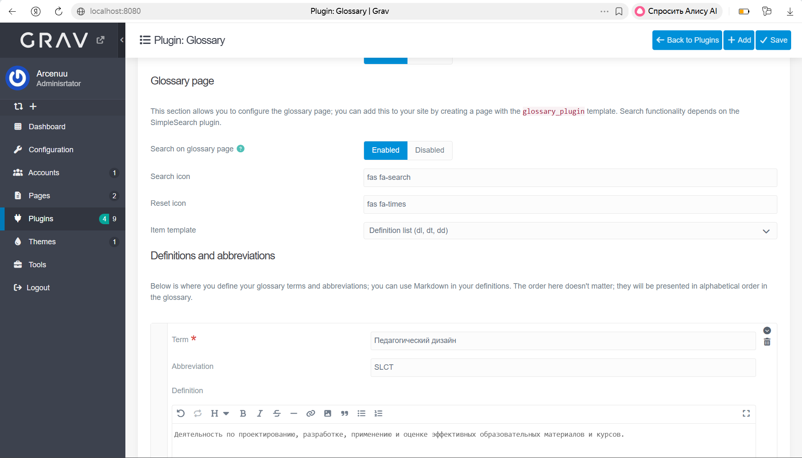
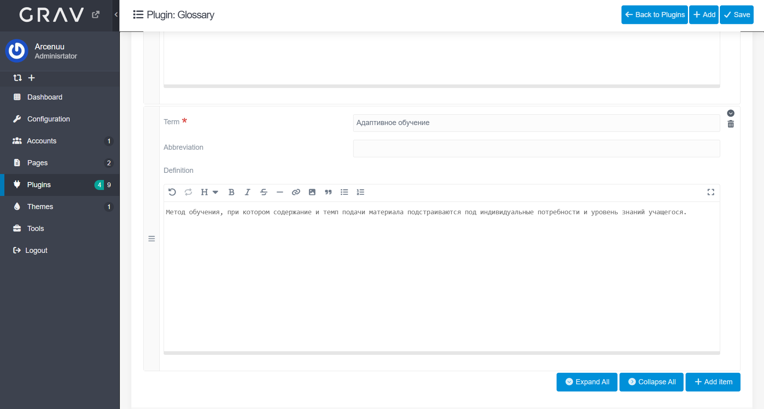

Шаг 3. Создание страницы глоссария
Теперь создаю отдельную страницу, где будет отображаться весь справочник.
- В админ-панели перехоу в раздел Pages.
- Нажимаю синюю кнопку Add Page.
- Заполняю поля:
  - Page Title: Справочник терминов
  - Folder Name: glossary
- В поле Content вставляю код: [glossary]
Короткий код [glossary] поручает плагину вывести в этом месте полный список всех определений.
- Переключаю статус страницы с Draft на Published.
- Нажимаю Save.
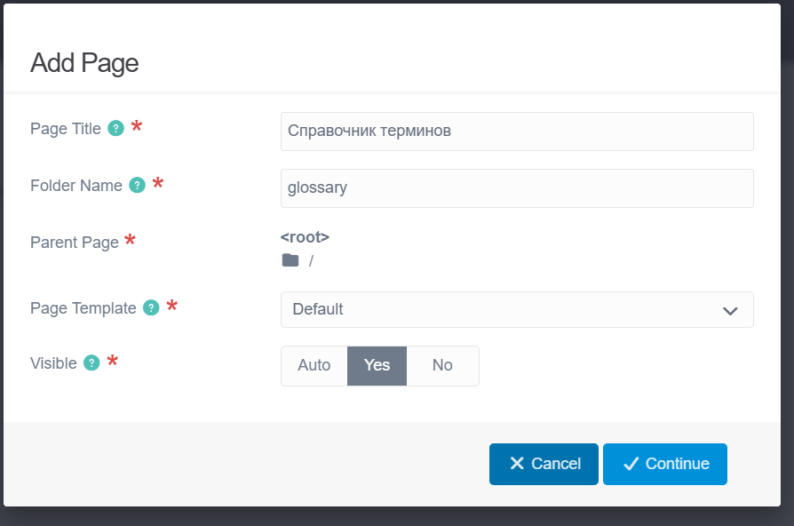

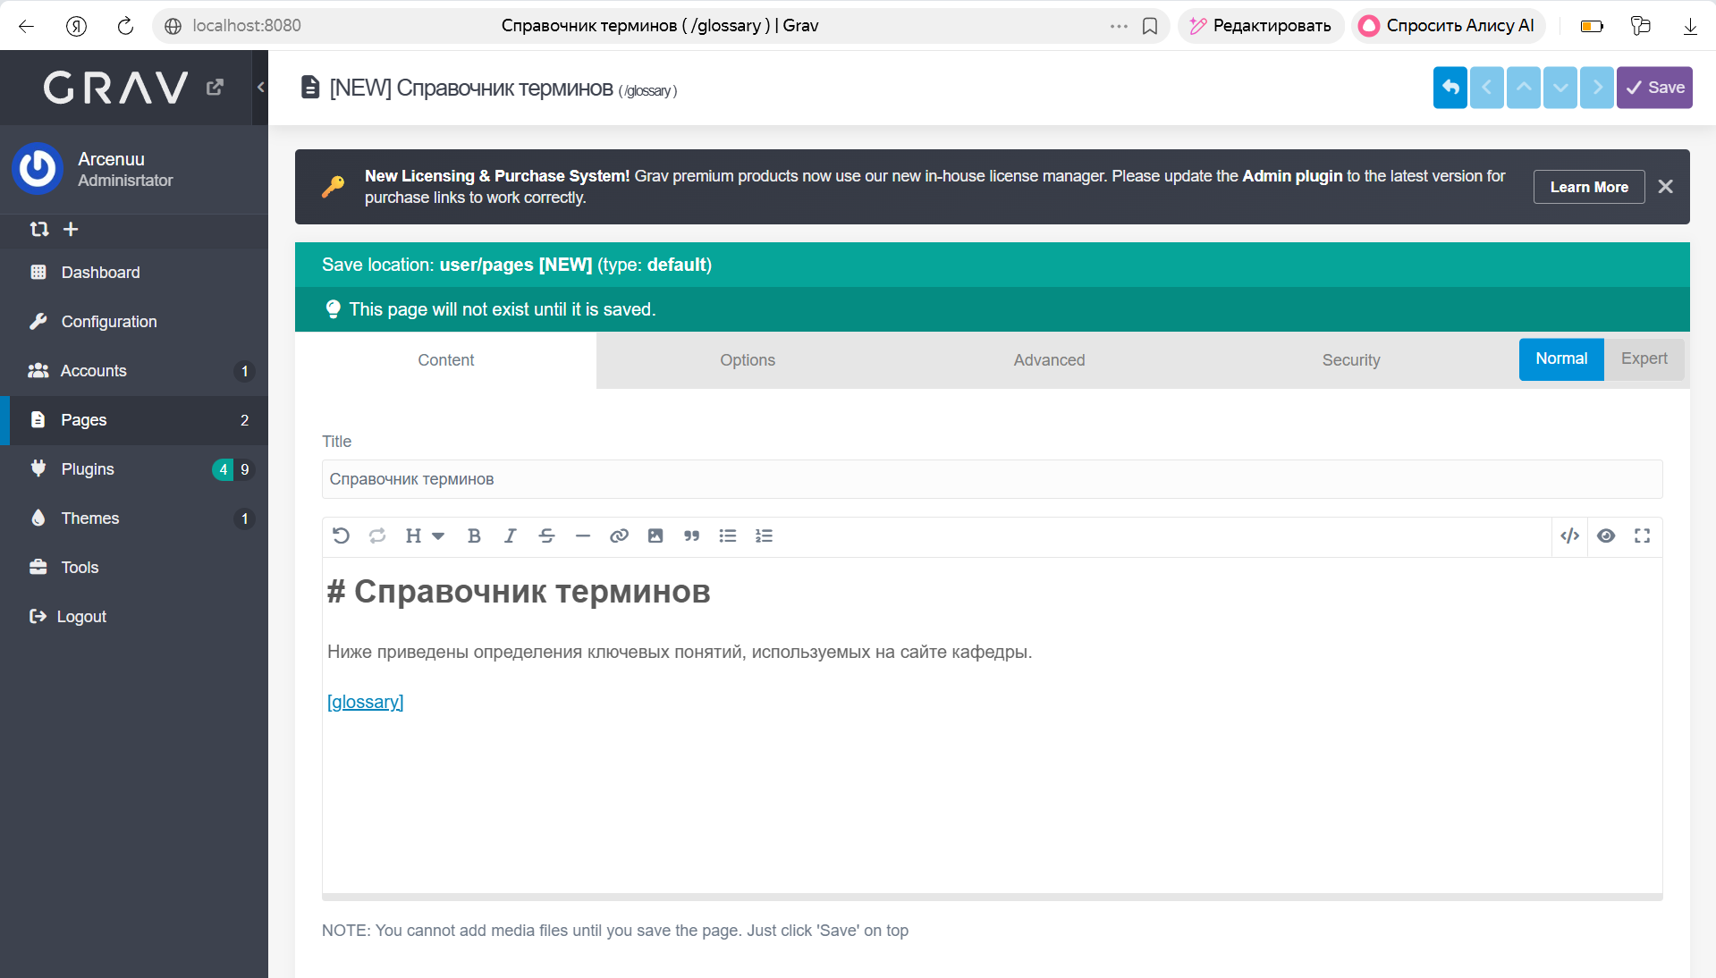 Шаг 4. Демонстрация работы плагина
Плагин предлагает два способа использования справочной информации.
А) Страница глоссария
Переходя по адресу: http://localhost:8080/glossary можно увидеть аккуратно оформленную страницу с полным списком терминов в алфавитном порядке и их определениями.
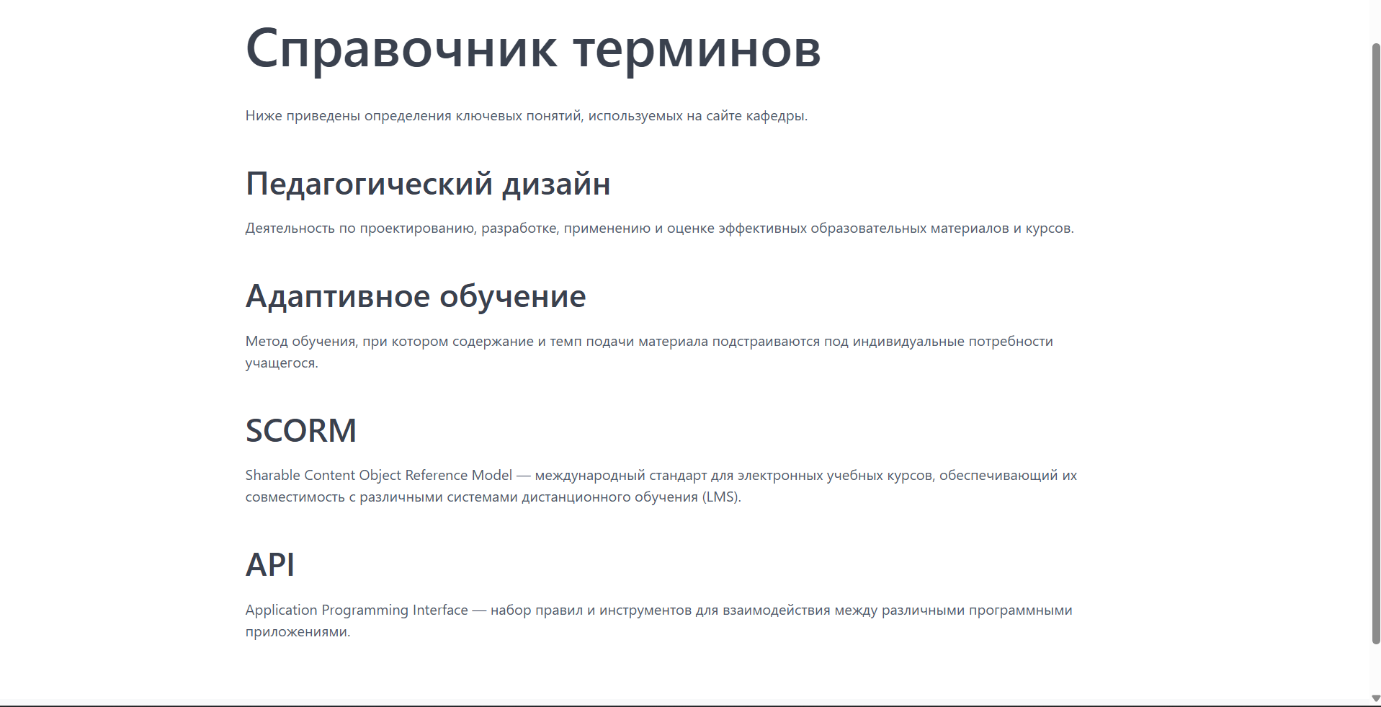Б) Всплывающие подсказки (ключевая функция)
- Переходя на любую существующую страницу сайта.
- Можно написать в тексте страницы одно из слов-терминов, например: «В основе нашей образовательной программы лежат принципы педагогического дизайна».
- После сохранения страницы и обновления её в браузере.
Что произойдёт: Слово «педагогического дизайна» будет подчёркнуто пунктирной линией. При наведении на него курсора мыши появится всплывающая подсказка с определением из вашего глоссария.

Вывод
В ходе выполнения практической части был успешно установлен и настроен плагин Glossary для CMS Grav. Он позволяет эффективно решить задачу публикации тематической справочной информации. Наличие автоматических всплывающих подсказок делает взаимодействие пользователя с сайтом более удобным и информативным, что особенно важно для образовательного портала, насыщенного профессиональными терминами.

